Байзақ ауданы бойынша 2020-2021 жылдарға арналған жайылымдарды басқару және оларды пайдалану жөніндегі жоспарын бекіту туралы
Жамбыл облысы Байзақ аудандық мәслихатының 2020 жылғы 16 қазандағы № 72-2 шешімі. Жамбыл облысының Әділет департаментінде 2020 жылғы 19 қазанда № 4767 болып тіркелді
"Қазақстан Республикасындағы жергілікті мемлекеттік басқару және өзін-өзі басқару туралы" Қазақстан Республикасының 2001 жылғы 23 қаңтардағы Заңының 6 бабына және "Жайылымдар туралы" Қазақстан Республикасының 2017 жылғы 20 ақпандағы Заңының 8 бабының 1) тармақшасына сәйкес Байзақ аудандық мәслихаты ШЕШІМ ҚАБЫЛДАДЫ:
1. Қоса беріліп отырған Байзақ ауданы бойынша 2020-2021 жылдарға арналған жайылымдарды басқару және оларды пайдалану жөніндегі Жоспары бекітілсін.
2. Осы шешімнің орындалуын бақылау Байзақ аудандық мәслихатының аумақты экономикалық дамыту, қаржы, бюджет, әкімшілік аумақтық құрылым, адам құқығын қорғау мәселелері және жер учаскелерін сатып алу туралы шарттар жобаларын қарау жөніндегі тұрақты комиссиясына жүктелсін.
3. Осы шешім әділет органдарында мемлекеттік тіркелген күннен бастап күшіне енеді және оның алғашқы ресми жарияланған күнінен кейін күнтізбелік он күн өткен соң қолданысқа енгізіледі.
Байзақ аудандық мәслихат
сессиясының төрағасы | А. Большебеков
Байзақ аудандық
мәслихат хатшысы | Н. Тлепов
Байзақ аудандық мәслихатының
2020 жылғы 16 қазандағы
№72-2 шешімімен бекітілген
Байзақ ауданы бойынша 2020-2021 жылдарға арналған жайылымдарды басқару және оларды пайдалану жөніндегі жоспарының кіріспесі
Байзақ ауданы – Жамбыл облысының оңтүстік-шығысындағы әкімшілік бөлініс. Ауданның жалпы жер көлемі 446 385 гектар. Тұрғын саны 107017 адам. Аудан аумағындағы 42 елді мекен 18 ауылдық округке біріктірілген. Аудан орталығы – Сарыкемер ауылы, облыс орталығынан 15 шақырым ара қашықтықта орналасқан
Байзақ ауданы ауыл шаруашылығы бағытында негізделген, соңғы уақытта аумақта мал шаруашылығы қарқынды дамып келе жатыр.
Байзақ ауданының аумағы төрт агроклиматтық аймақта орналасқан. Ауданның солтүстік бөлігі-өте құрғақ, орталық бөлігі-құрғақ, әрі ыстық, оңтүстік бөлігі-өте құрғақ аймағында тау бөктерінде.
Аудан аймағының климаты тым континентік, ауасы құрғақ, ауа ылғалдығы аз мөлшерде болады, қысы бір шама суық, жазы ыстық аңызақты келеді.
Аудан аумағындағы жер қойнауынан құрылыс материалдары, күйдірілген кірпіш, құм өнімдері, бетон кірпіштер тағы басқа пайдалы қазбалар өндіріледі.
Ауыл шаруашылығына жарамды жер көлемі 161268,6 гектар, оның ішінде суармалы 26511,0 гектар, суарылмайтын егістік егістік 29002,5 гектар, көп жылдық екпелер 314 гектар, шабындық 5052,6 гектар жайылым 98951,2 гектар.
Байзақ ауданы Мойынқұм, Талас, Т.Рысқұлов, Жамбыл, Жуалы аудандарымен және Тараз қаласымен шектеседі.
Жоспардың мақсаты: жайылымдарды басқару және оларды пайдалану.
Жоспардың іске асыру мерзімі: 2020-2021 жылдар.
Құқық белгілейтін құжаттар негізінде жер санаттары, жер учаскелерінің меншік иелері және жер пайдаланушылар бөлінісінде жайылымдардың орналасу схемасы (картасы)

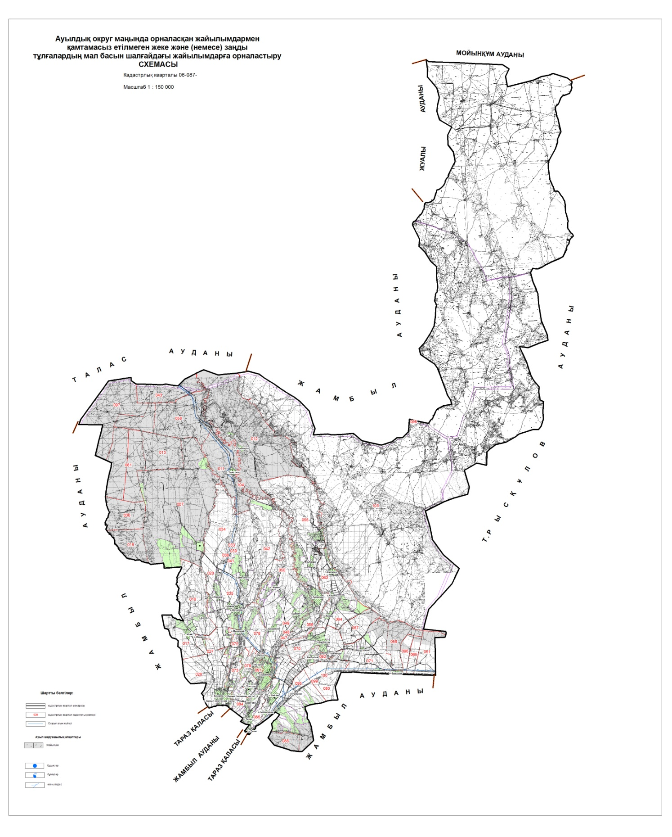

Жайылым айналымдарының қолайлы схемалары
Жайылымдардың, оның ішінде маусымдық жайылымдардың сыртқы және ішкі шекаралары мен алаңдары, жайылымдық инфрақұрылым объектілері белгіленген картасы

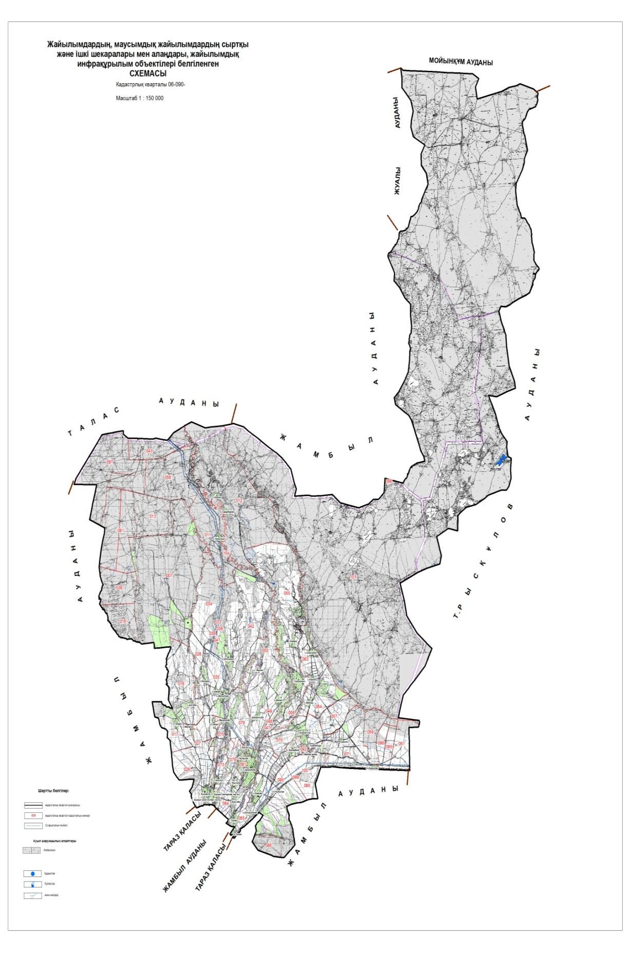

Жайылым пайдаланушылардың су тұтыну нормасына сәйкес жасалған су көздерiне (көлдерге, өзендерге, тоғандарға, апандарға, суару немесе суландыру каналдарына, құбырлы немесе шахталы құдықтарға) қол жеткізу схемасы

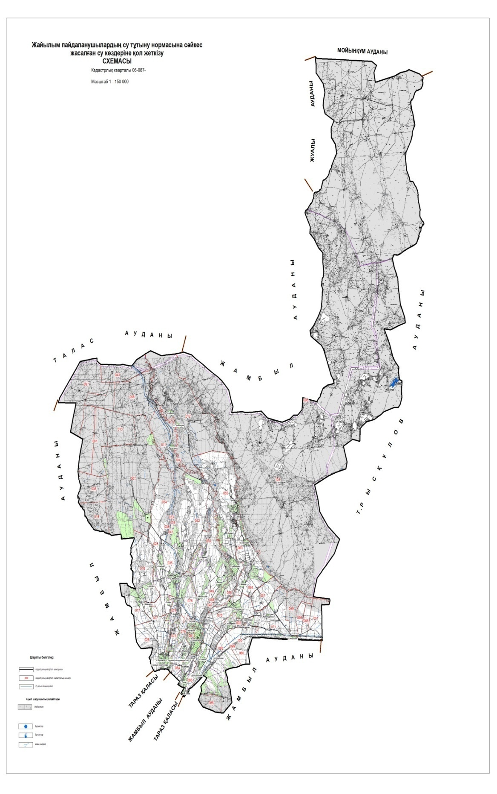

Жайылымы жоқ жеке және (немесе) заңды тұлғалардың ауыл шаруашылығы жануарларының мал басын орналастыру үшін жайылымдарды қайта бөлу және оны берілетін жайылымдарға ауыстыру схемасы

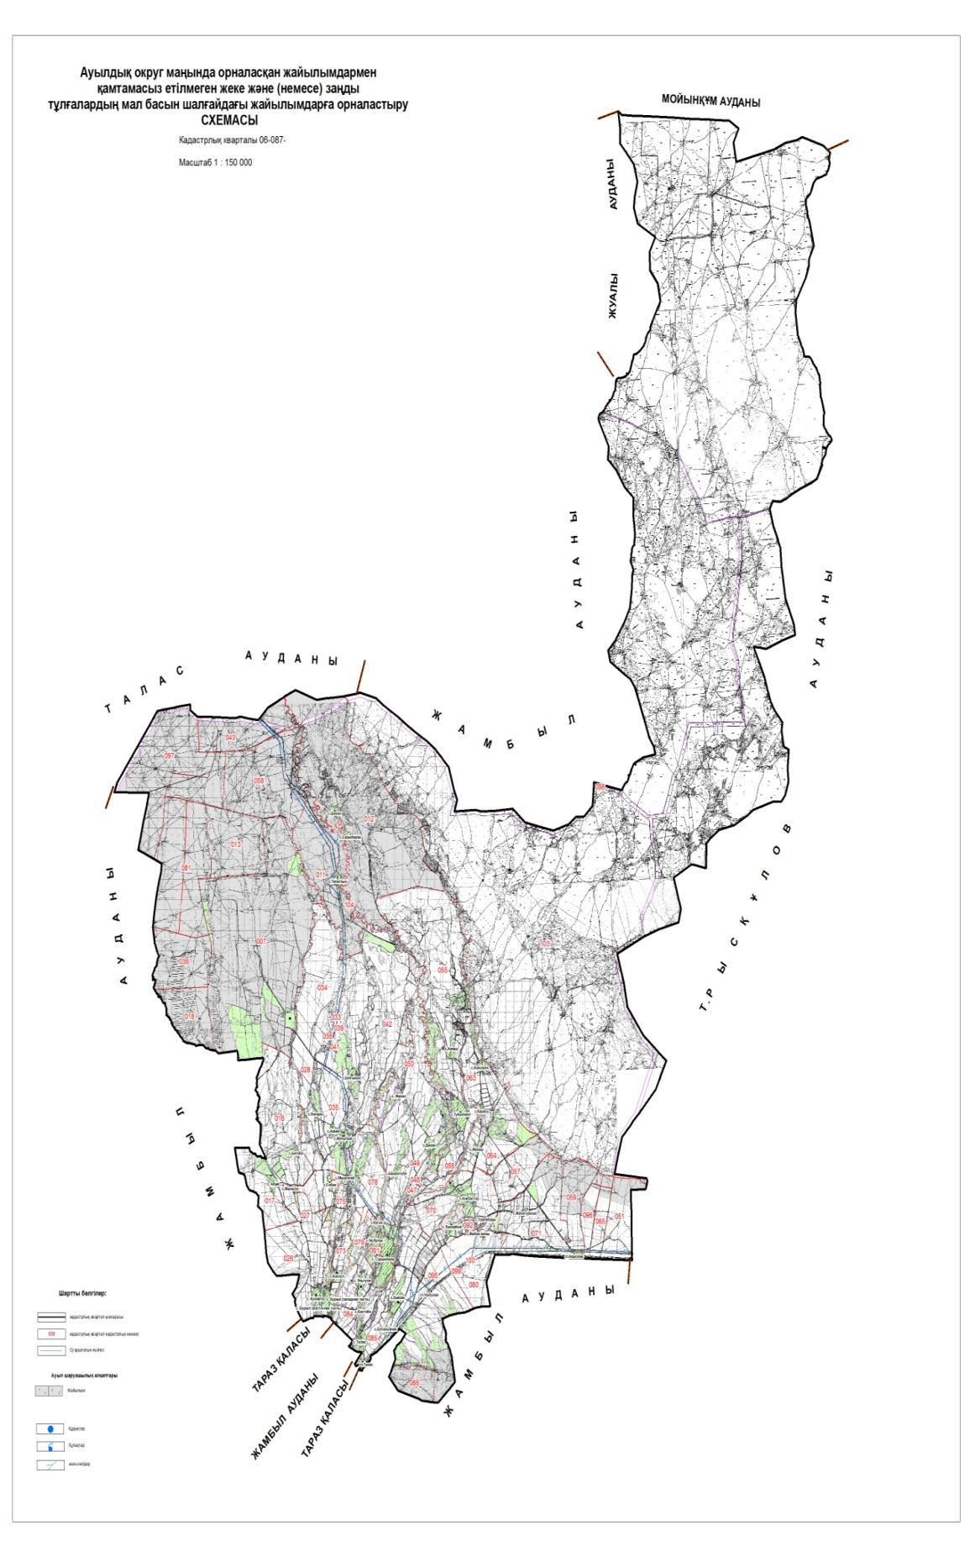

Қала, кент, ауылдық округ маңында орналасқан жайылымдармен қамтамасыз етілмеген жеке және (немесе) заңды тұлғалардың ауыл шаруашылығы жануарларының мал басын шалғайдағы жайылымдарға орналастыру схемасы

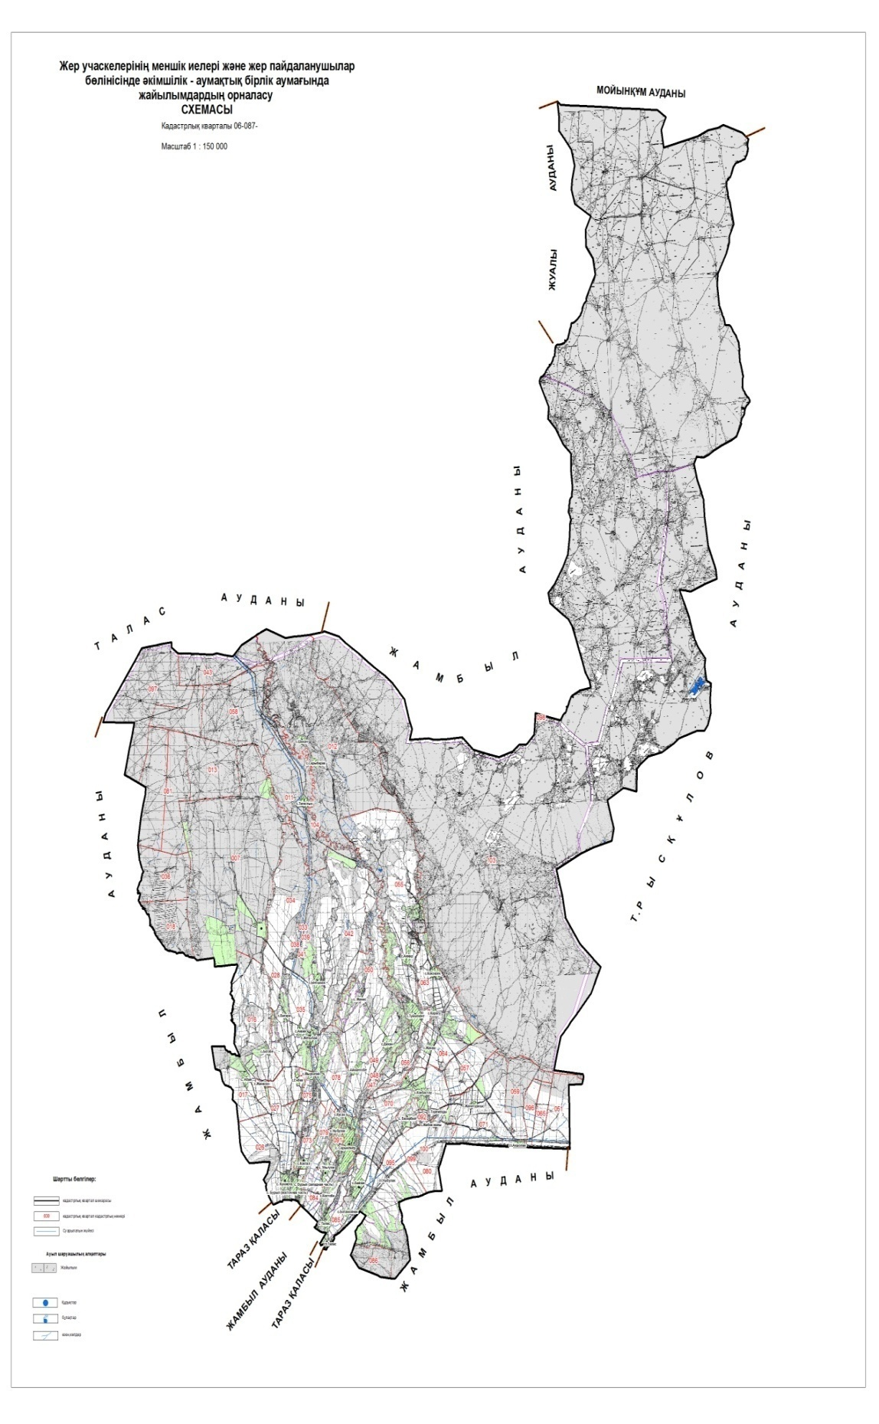

Ауыл шаруашылығы жануарларын жаюдың және айдаудың маусымдық маршруттарын белгілейтін жайылымдарды пайдалану жөніндегі күнтізбелік графигі
№ | Ауылдық округ атауы | Шалғай жайылымға малдардың айдап шығарылу мерзімі | Шалғай жайылымнан малдардың қайтарылу мерзімі | Ескерту
1 | Ботамойнақ | Сәуірдің 1 жартысы | Қазан 1 онкүндік
2 | Бурыл | Сәуірдің 1 жартысы | Қазан 1 онкүндік
3 | Дихан | Сәуірдің 1 жартысы | Қазан 1 онкүндік
4 | Жалғызтөбе | Сәуірдің 1 жартысы | Қазан 1 онкүндік
5 | Жаңатұрмыс | Сәуірдің 1 жартысы | Қазан 1 онкүндік
6 | Көктал | Сәуірдің 1 жартысы | Қазан 1 онкүндік
7 | Көптерек | Сәуірдің 1 жартысы | Қазан 1 онкүндік
8 | Қостөбе | Сәуірдің 1 жартысы | Қазан 1 онкүндік
9 | Қызылжұлдыз | Сәуірдің 1 жартысы | Қазан 1 онкүндік
10 | Мырзатай | Сәуірдің 1 жартысы | Қазан 1 онкүндік
11 | Бәйтерек | Сәуірдің 1 жартысы | Қазан 1 онкүндік
12 | Сазтерек | Сәуірдің 1 жартысы | Қазан 1 онкүндік
13 | Сарыкемер | Сәуірдің 1 жартысы | Қазан 1 онкүндік
14 | Суханбай | Сәуірдің 1 жартысы | Қазан 1 онкүндік
15 | Темірбек | Сәуірдің 1 жартысы | Қазан 1 онкүндік
16 | Түймекент | Сәуірдің 1 жартысы | Қазан 1 онкүндік
17 | Үлгілі | Сәуірдің 1 жартысы | Қазан 1 онкүндік
18 | Ынтымақ | Сәуірдің 1 жартысы | Қазан 1 онкүндік
Байзақ ауданындағы жайылымдардың геоботаникалық жағдайы туралы мәлімет.
1. Жалпы мәлімет
Байзақ ауданының аумағы Жамбыл облысының оңтүстік-батыс бөлігінде орналасқан. Аудан жерінің басым көпшілігі жазық, солтүстік Тұрар Рысқұлов ауданымен, батыста Жамбыл және Талас ауданымен, шығыс және оңтүстік Жамбыл аудандарымен және Тараз қаласымен шектесіп жатыр.
Байзақ ауданының аумағы 446385 гектар немесе 5,2 % облыстың аумағын құрайды. Солтүстікке қарай Талас өзенінің, Мойынқұм құмымен, Тұрар Рысқұлов өзендерімен және тауымен орналасқан.
Аудандағы ауыл шаруашылығының негізгі саласы егіншілік және мал шаруашылығы. Ауданның негізгі бағыты ет-сүт мал шаруашылығымен қоса астық игеру.
Аудан негізінен облыс орталығына жақын орналасқан және темір жол, автомобиль жолдарымен қамтамасыз етілген және басқа аудандармен шектеседі.
Ауданның жерлерінің санаттарға бөлінуі
№ | Жер санаттары | Барлығы | Оның ішінде
 |  |  | Жайылым | Суармалы
1 | Барлық ауыл шаруашылығындағы пайдаланудағы жерлер | 161268,6 | 98951,2 | 27050,5
2 | Елді мекеннің жерлері | 25093 | 17805,8 | 2295,7
3 | Өнеркәсіп, көлік, қорғаныс, байланыс және басқа мақсаттағы жерлер | 2394,1 | 0 | 8,0
4 | Ерекше қорғалатын табиғи аумақтағы жерлер | - | - | -
5 | Орман қорының жері | 221640 | 52626 | 87,9
6 | Су қорының жері | 2265,4 | - | -
7 | Босалқы жер қоры | 33723,8 | 21152,3 | 3161,7
 | Барлығы: | 446385 | 190535,3 | 32603,8
2. Жер бедері
Аудан территориясының беті-оңтүстік жағы қалалы аймақ, бір жағы таулы етегі, солтүстікке қарай Рысқұлов массиві орналасқан.
Байзақ ауданының табиғи шарты, соның ішінде климат, топырақ және жер бедері дәнді және жемшөп дақылдармен айналасуға өте қолайлы. Табиғи құнарлы жер телімдерді, жайылымды азықтар мен пішендерді алу үшін қолдануға болады.
Микрорельеф, яғни микро жер бедері топырақ қабатының кешенділігіне сәйкес келеді.
Ауданның жер бедері, ауыл шаруашылық дақылдарды егу және жинау, топырақты өңдеу жұмыстарына заманауи техникаларды қолдануға ыңғайлы және мал бағуға өте қолайлы, яғни жер бедері, топырақты механикалық өңдеуге және ауыл шаруашылық дақылдарды өсіруге кедергі жасамайды.
3. Топырақ
Топырақтың жоғарғы қабатының қалыптасуы әртүрлі климаттық тереңдегі ызасулардың жатуы, рельеф топырақтың түрлері себеп болады.
Ауданның оңтүстік бетінде рельефтің биік элементтері Байзақ жотасында дала-бұтасының өсімдіктерінен таудың қара-қоңыр топырағы құралды.
Бұл топырақтың сапасы жақсы, құрамында гумус 4,2%. Топырақты егіншілікте пайдалану үшін агротехниканы ғана қажет етеді.
Ауданның оңтүстік бөлігінде Қаратау жотасының тау бөктерінің шыңының тауына байланысты қара-қоңыр топырағының құрамында гумус төмен. Топырақтың механикалық құрамы қара-қоңыр саздақты әр түрлі құрамдағыдай тастақтау.
4. Өсімдіктер
Ауданның жерді қолдану массиві құрғақ жерлер аймақшасында орналасқан. Негізінде, жусан, жантақ, сораң шөп, қамыс, құрақ, бұталы өсімдіктер яғни әр-түрлі шөпті дала көп тараған және тағыда басқа. Пішен жайылымдарда орташа жағдайда болып табылады.
Мал жаюға қаралған табиғи өсімдіктер аумағы ауданның барлық шекарасында таралған.
Жайылым жерлер көбінесе селеулі-бетегелі-жусанды, бетегелі-жусанды, дәнді-жусанды-бозды-бетегелі, бидайықты- айрауықты-дәнді, қияқ-дәнді және қияқ-дәнді-құрақты күрделі байланыстырылған қоғамдастықтарымен ұсынылған.
Жайылым толықтай ауыл шаруашылығы малдарының жайылуына негізделген, жайылымдарды бірқалыпты қолданбаудың салдарынан, нәтижесінде өсімдік қабатында әр түрлі желінбейтін шөптер кездеседі. Бұл табиғи шөптердің азаюына, жайылым құнарлығының төмендеуіне әкеліп соғады. Олардың қолдану мерзімі азаяды. Осыған орай, мерзімдік жайылым тәртібін дұрыстау, малдың жайылым алаңын бір бірлікке азайту керек, ал кей жерлерде көпжылдық шөптер егу қажет.
Жайылымдарды қолданудың күнтізбелік графигін есепке ала отырып бір рет жайылғаннан кейінгі алты өрістік жайылым айналымының сызбаның үлгісі
Жылдар | Жайылым өрістіктердің нөмірі
 | I | II | III | IV | V | VI
1 | Бір рет жайылған 24.04. мен 02.06 аралығы | Бір рет жайылған 03.06. мен 12.07 аралығы | Бір рет жайылған 13.07. мен 21.08 аралығы | Бір рет жайылған 22.08. мен 30.09 аралығы | Бір рет жайылған 01.10. мен 10.11. аралығы | Дала демалысы (жайылым жүрмейді)
2 | Дала демалысы (жайылым жүрмейді) | Бір рет жайылған 24.04. мен 02.06 аралығы | Бір рет жайылған 03.06. мен 12.07 аралығы | Бір рет жайылған 13.07. мен 21.08 аралығы | Бір рет жайылған 22.08. мен 30.09 аралығы | Бір рет жайылған 01.10. мен 10.11. аралығы
3 | Бір рет жайылған 24.04. мен 02.06 аралығы | Дала демалысы (жайылым жүрмейді) | Бір рет жайылған 03.06. мен 12.07 аралығы | Бір рет жайылған 13.07. мен 21.08 аралығы | Бір рет жайылған 22.08. мен 30.09 аралығы | Бір рет жайылған 01.10. мен 10.11. аралығы
4 | Бір рет жайылған 24.04. мен 02.06 аралығы | Бір рет жайылған 03.06. мен 12.07 аралығы | Дала демалысы (жайылым жүрмейді) | Бір рет жайылған 13.07. мен 21.08 аралығы | Бір рет жайылған 22.08. мен 30.09 аралығы | Бір рет жайылған 01.10. мен 10.11. аралығы
5 | Бір рет жайылған 24.04. мен 02.06 аралығы | Бір рет жайылған 03.06. мен 12.07 аралығы | Бір рет жайылған 13.07. мен 21.08 аралығы | Дала демалысы (жайылым жүрмейді) | Бір рет жайылған 22.08. мен 30.09 аралығы | Бір рет жайылған 01.10. мен 10.11. аралығы
6 | Бір рет жайылған 24.04. мен 02.06 аралығы | Бір рет жайылған 03.06. мен 12.07 аралығы | Бір рет жайылған 13.07. мен 21.08 аралығы | Бір рет жайылған 22.08. мен 30.09 аралығы | Дала демалысы (жайылым жүрмейді) | Бір рет жайылған 01.10. мен 10.11. аралығы
Көріп отырғандай, жайылым айналымы сызбасында, 6 жылда бір рет шөп жайылымдарына "демалыс" беріледі, яғни жайылым деградациясының алдын алады.
5. Гидрография және суландыру
Аудан гидрографиясы Талас өзені және де ағыссыз жатқан таяз ойыстардағы топталған көлдерімен негізделеді. Ірі көлдер: Қарабақыр, Кеңес-2, Жиеналы, Войнское, Юбилейное, Сарыбалдақ, Шалке, Қарақайнар және басқа да көлдер.
Көлдердің көбінің айна ауданы шағын, сондықтан тереңдігі де аз. Су көлемі, айна ауданы және көл тереңдігі түскен жауын-шашынның санына байланысты өзгеріп отырады.
Табиғи су көздерінен басқа Байзақ ауданы территориясында 29 көл, мал суаруға қолданылатын қазылған апандар бар.
Қорытындылай келе, суладыру көздері ауданда ауыл шаруашылық малдарының қажеттілігін толығымен қанағаттандырып отыр.
6. Жайылым геоботаникасы
Жайылым өнімділігі анықтау үшін Республикалық мемлекеттік "Мемжер ҒӨО" кәсіпорыны мамандарының 1980-2012 жылдарда өткен геоботаникалық зерттеулерінің деректері қолданылды.Жайылым жерлердің құрғақ массасының орташа өнімділігі 3,3 центнер гектар, азық өлшеміне қайта есептегенде -1,5 центнер/гектар.Осыны қорытындылай келе, аудан жеріндегі азық бірлігіндегі қосалқы азық салмағын есептеп шығаруға болады:1,5*224 956 га=337434 центнер азық бірлігі.
Жайылымдағы қосалқы азық 180-200 күнге жалғасатын жайылым кезеңінде қолданылады. Шабылған шөп пен жасанды шабылған шөптің қосалқы азығы қыстау кезеңінде қолданылады.
7. Жайылым сыйымдылығы
Жайылым сыйымдылығын анықтау, жайылым кезеңінде оның өнімділігі туралы деректер негізінде жүргізілді. Шамамен алғанда, жасыл азықтың келесі нормалары алынды (орта есеппен бір бас малға): ірі қара мал - 4 килограмм, ұсақ қара мал - 2 килограмм, жылқылар -6 килограмм. Жайылым кезеңінің ұзақтылығы 180-200 күн. Осылайша, жайылым өнімін, малдың жасыл азықты бір күндегі қажет ету көлемін, жайылым кезеңінің ұзақтылығын біле отырып, жайылымның сыйымдылығын анықтауға болады.
Жайылымның орташа өнімділігі, яғни бір гектардан құрғақ масса 3,3 центнер, жайылым ұзақтығы 180 күн, ірі қара малы бір басына күніне 4 килограмм жасыл азық қажет, демек жайылымның барлық кезеңінде 4*180=720 килограмм немесе 7,2 центнер
Ветеринариялық-санитариялық объектілер туралы мәлімет
№ | Ауылдық округтер | Мал дәрігерлік пунктер | Мал тоғыту орындар | Қашыру пунктері | Мал көмінділер | Басқалар
1 | Ботамойнақ | 1(әкімшілік ғимаратында) | - | 1 | - | -
2 | Бурыл | 1(әкімшілік ғимаратында | - | 1 | - | -
3 | Дихан | 1(әкімшілік ғимаратында | 1 | - | - | -
4 | Жалғызтөбе | 1(әкімшілік ғимаратында | 1 | 1 | 1 | 1
5 | Жаңатұрмыс | 1 (жалға алынған) | 1 | 1 | 1 | -
6 | Көктал | 1 (жалға алынған) | - | - | - | -
7 | Көптерек | 1 (жалға алынған) | - | - | - | -
8 | Қостөбе | 1 (жалға алынған) | 2 | 1 | - | -
9 | Қызылжұлдыз | 1 (жалға алынған) | 1 | 1 | 1 | 1
10 | Мырзатай | 1 (жалға алынған) | 7 | 1 | 1 | -
11 | Бәйтерек | 1 (жалға алынған) | - | 1 | - | -
12 | Сазтерек | 1(әкімшілік ғимаратында) | - | - | -
13 | Сарыкемер | 1(әкімшілік ғимаратында) | 1 | - | 1 | 1
14 | Суханбай | 1 (жалға алынған) | 1 | - | - | -
15 | Темірбек | 1 (жалға алынған) | - | - | - | -
16 | Түймекент | 1(әкімшілік ғимаратында) | - | - | - | -
17 | Үлгілі | 1(әкімшілік ғимаратында) | - | - | - | -
18 | Ынтымақ | 1(әкімшілік ғимаратында) | - | - | - | -
 | Барлығы: | 18 | 15 | 8 | 5 | 3
Иелерін – жайылым пайдаланушыларды, жеке және (немесе) заңды тұлғаларды көрсете отырып, ауыл шаруашылығы жануарлары мал басының саны туралы деректер
Ауылдық округ | түйе | жылқы | ірі қара | уақ мал | құс
1.Диқан | - | 328 | 719 | 4533 | -
шаруа қожалықтар | - | 156 | 185 | 930 | -
шаруа қожалықтарында |  | 172 | 534 | 3603 | -
Базарбеков Уланбек "Гүлнұр" | - | 17 | 35 | 237 | -
Кожахметов Альжан "Қанай" | - | 12 | 106 | 821 | -
Койшумбаев Марс "Койшумбаев М" | - | - | 35 |  | -
Омарова Мариякуль "Мариякуль" | - | - | - | 684 | -
Сугирбаев Мухит "Сугирбаев М" | - | 27 | 95 | 104 | -
Усипова Гульзи "Нурбол" | - | - | 21 | 565 | -
Фазулов Маут "Талап" | - | 30 | - | - | -
Ускенов Досбол "Инсана" ЖШС | - | - | 69 | - | -
Джетибаева Манат "Манат" | - | 64 | 25 | 98 | -
Куандикова Жанат "Еркебұлан" | - | 22 | 26 | - | -
Гургынбекова Г "Туогынбекова" | - | - | 122 | 501 | -
Мешелов Сарсенбек "Тлеуберді" | - | - | - | 593 | -
Ауылдық округ | түйе | жылқы | ірі қара | уақ мал | құс
2.Бәйтерек | - | 330 | 2024 | 15000 | 18805
шаруа қожалықтар | - | 220 | 1300 | 4750 | 18305
шаруа қожалықтарында | - | 110 | 724 | 10250 | 500
Керейбаев | - | 10 | 224 | 2270 | 300
Сулейманов | - | 100 | 500 | 9780 | 200
Ауылдық округ | түйе | жылқы | іріқара | уақ мал | құс
3.Қостөбе | 0 | 100 | 861 | 695 | 0
шаруа қожалықтар | - | - | 35 | - | -
шаруа қожалықтрында | - | 100 | 826 | 695 | -
Пржанова Зине "Зине" | - | 20 | 56 | 45 | -
Камбарбекова Кулзипа "Кулзипа" | - | - | 370 | - | -
Сулейменов Алкама "Шукри ата" | - | - | 10 | - | -
Туганбаев Кайрат "Туганбаев К." | - | - | 21 | - | -
Агалиев Наби "Агали" | - | - | 300 | - | -
Кулесбаев Омирбек | - | - | 2 | - | -
Рыспаева | - | - | 100 | - | -
Калметов А | - | 80 | - | 500 | -
Гулиев М | - | - | - | 150 | -
Сабденбеков А | - | - | 2 | - | -
4.Сазтерек | түйе | жылқы | ірі қара | уақ мал | құс
шаруа қожалықтар | 33 | 1851 | 3723 | 13118
Шүкірбаев Әбен | - | 11 | 2 | - | -
Жасынбаева Р | - | - | - | 40 | -
Момбеков Адилбек | - | 4 | - | 40 | -
Ақшаев Қ | - | 36 | 611 | 1051 | -
Әміреев Ә | - | 1 | - | 2 | -
Рәпілбеков Сәкен | 33 | 1320 | 1404 | 5635 | -
Оспанбаева Р | - | 57 | 3 | 237 | -
Матқұлов Т | - | - | - | 33 | -
Тлебалдиев Мінуар | - | 53 | 220 | 50 | -
Исақұлов Манатбек | - | 2 | 2 | 20 | -
Сегизов Маргулан | - | 3 | 31 | 50 | -
Белгібаева Г | - | - | 2 | 10 | -
Жансақалов Ж | - | 113 | 2 | 20 | -
Ешенқұлов Нурдаулет | - | - | 2 | 10 | -
Бизақов Омар | - | - | 2 | - | -
Тұрсынбаев А | - | - | 2 | 18 | -
Жарылқапов М | - | - | - | 48 | -
Туленова Розакул | - | - | 2 | - | -
Бөлекбаев К | - | 3 | 3 | - | -
Ахмет Мурат | - | - | - | 80 | -
Әлімбекова Б | - | 3 | 270 | - | -
Шөпшеков Нұржан | - | 13 | - | - | -
Момбекова Қаламкул | - | - | - | 28 | -
Егембердиев Ә | - | 50 | - | 30 | -
Игенбаев Нуркен | - | 5 | 338 | 1165 | -
Тоқсейтова Ұлдана | - | 53 | - | - | -
Әбилдаев А | - | - | 1 | 28 | -
Тұрсынбек Журсин | - | - | 4 | - | -
Бүркітбаев Сәтінбай | - | 1 | - | 239 | -
Абуов Көпжасар | - | 2 | - | 18 | -
Есеева Ұлтуған | - | 1 | - | 20 | -
Молдагулова Бибигуль | - | 5 | - | 25 | -
Алпысбаев К | - | - | 3 | 50 | -
Сатбаева А | - | - | - | 44 | -
Айнақұлов Хасен | - | 1 | - | 20 | -
Шүкірбаев Абай | - | 2 | 185 | - | -
Аденов Батырхан | - | 8 | 6 | 50 | -
Кортесеева Шаракул | - | 15 | - | - | -
Тоқаев Алтынхан | - | 4 | - | - | -
Мақашов Е | - | 1 | - | 20 | -
Жанқоразова Г | - | 8 | 5 | 50 | -
Шайхиев А | - | 4 | 5 | 80 | -
Қожарова Н | - | - | - | 15 | -
Сасықбаев З | - | - | 1 | 15 | -
Мустафин Ж | - | 1 | 4 | - | -
Садиев Р | - | 2 | 2 | 15 | -
Ошақбаев Б | - | - | 15 | 730 | -
Жылкелдиев Б | - | 2 | 5 | 255 | -
Тұрсынбеков Боран | - | 16 | - | - | -
Үшкемпіров Т | - | 1 | 2 | 35 | -
Шопаев Нурбол | - | 3 | 114 | 40 | -
Сапахов Бахтияр | - | - | 30 | 1 | -
Дауренбеков Амантай | - | 7 | - | 15 | -
Сагындыкова Улбосын | - | 2 | 365 | 914 | -
Пишибаев Болат | - | 36 | 50 | 1027 | -
Джексембиев Елемес | - | 2 | 30 | 845 | -
Ауылдық округтер | түйе | жылқы | ірі қара | уақ мал | құс
5.Темірбек | 476 | 219 | 760 | 11420 | 1200
шаруа қожалықтар | 38 | 22 | 44 | 229 | 1200
шаруа қожалықтарында | 438 | 197 | 716 | 11191 | -
Халықов Аманғазы | 11 | - | - | 46 | -
Аяғанов Үйсінбай | 61 | 5 | 1 | 55 | -
Қожанова Мөлдір | - | 8 | 50 | 500 | -
Аяғанов Жұмагелді | 81 | - | 3 | 34 | -
Айдаров Азамат | - | 7 | 1 | 701 | -
Абдибаев Жарас | - | - | 12 | 102 | -
Мұстафаева Күлбақира | - | 14 | 47 | - | -
Назарымбетова Шырынкүл | 56 |  | - | - | -
Молжанова Зауреш | - | 22 | 1 | 769 | -
Шарипбаев Ербол | 60 | 45 |  | - | -
Сатыбалдиев Азимхан | - | 10 | 50 | - | -
Сиязбаева Жұпаркул | - | 15 |  |  | -
Қарасаев Байрам | - | 9 | 2 | 32 | -
Күзекбаев Усман | 36 | 3 | - | - | -
Тастанов Мұрат | - | 2 | - | 602 | -
Садықов Серік | - | - | - | 300 | -
Джумабаев Абдумалик | - | - | - | 3548 | -
Усипбаев Абдихай | - | 12 | 25 | 712 | -
Күзеков Исан | 16 | 4 | - | 305 | -
Күзекбаев Ысван | 49 | 5 | - | - | -
Нысанова Ақбибі | - | - | 58 | 770 | -
Сатжанова Раушан | - | - | 312 | - | -
Давлетов Нуржан | 11 | 3 | - | - | -
Күзеков Асан | 12 | - | - | 205 | -
Ашимов Жанысбек | - | 8 | 88 | 258 | -
Утебаев Тұйғын | - | - | - | 131 | -
Сарманкулов Арман | - | - | 51 | 500 | -
Абдешов Абзал | 30 | - | - | - | -
Мыңбаев Досжан | - | 4 | 13 | 303 | -
Сарыев Ықлас | 15 |  | - | 518 | -
Адилов Абдусайд | - | 21 | - | 500 | -
Орынбеков Амангелді | - | - | 1 | 300 | -
Алдебеков Алмаз | - | - | 1
 | түйе | жылқы | ірі қара | уақ мал | құс
6.Үлгілі | - | 257 | 1260 | 7393 | 17300
шаруа қожалық | - | 105 | 805 | 2167 | 16500
шаруа қожалықтарында | - | 152 | 455 | 5226 | 800
КИП | - | - | 25 | - | -
Береке | - | - | 100 | - | -
Бансет | - | - | 51 | 1800 | -
Қанат | - | - | 150 | - | -
Қарлығаш | - | - | 100 | 800 | -
Орынбеков | - | 15 | 29 | 1500 | -
Елнұр | - | - | - | 450 | -
Ноғаев | - | - | - | 676 | -
Ерлан | - | 10 | - | - | -
Қашқынбай | - | 17 | - | - | -
Сейітқасым | - | 70 | - | - | -
Әлкен | - | 40 | - | - | -
Ауылдық округтер | түйе | сиыр | жылқы | қой-ешкі | құс
7.Ынтымақ | - | 1800 | 514 | 16 000 | 15 000
шаруа қожалықтар | - | 1 100 | 301 | 6 000 | 14 300
шаруа қожалықтарында | - | 700 | 213 | 10 000 | 700
"Қазыбаева Ә" | - | 4 | 1 | 220 | -
"Омаров Ы" | - | 5 | - | 44 | -
"Байбурин М" | - | 3 | - | 8 | -
"Үкібаева Р" | - | 8 | 2 | 324 | -
"Карібаев Р" | - | 1 | - | - | -
"Баймаханов Қ" | - | 1 | - | - | -
"Бекназарова Б" | - | 35 | 10 | 650 | 100
"Дәулетбақов Е" | - | 1 | - | 50 | -
"Әлібаев А" | - | 35 | 2 | 850 | 30
"Дәулетов Ж" | - | 5 | 5 | - | -
"Ақылбеков Р" | - | 36 | 13 | 790 | 50
"Жылқышиева А" | - | 11 | 4 | 44 | -
"Саменбаева А" | - | 6 | 7 | 62 | 40
"Базарбеков Ж" | - | 2 | - | - | -
"Кемпіреков К" | - | 20 | 44 | 650 | 50
"Жақыпбаев Ш" | - | 3 | - | - | -
"Тұралиев М" | - | 2 | 1 | - | -
"Оңғаров С" | - | - | - | 114 | -
"Шалов Т" | - | 4 | 4 | - | -
"Бұралхиев Н" | - | 18 | 2 | 60 | -
"Шинасылов А" | - | 34 | 15 | 757 | 50
"Қолдасов А" | - | 12 | - | - | -
"Ташибаева Қ" | - | 6 | 2 | 27 | -
"Көшкінбай Г" | - | 4 | 6 | - | -
"Омаров О" | - | 24 | 2 | 470 | -
"Ерболатов М" | - | 2 | 2 | 26 | -
"Сыдықов А" | - | 58 | 35 | 2012 | 50
"Рахманова Ж" | - | 32 | 35 | 743 | 50
"Ержанов Т" | - | 4 | - | 17 | -
"Мықтыбаев А" | - | 9 | 2 | - | -
"Кейсеков М" | - | 8 | 2 | - | -
"Нурдинов Е | - | - | 9 | 35 | -
"Иланова М" | - | 144 | 44 | - | 30
"Сағындықов Д" | - | - | 9 | - | -
"Құттыбаев Ә" | - | 2 | - | 3 | -
"Көбеев И" | - | - | 1 | - | -
"Аралбаева А" | - | 2 | 3 | - | -
"Тұрсынбаев А" | - | 3 | - | - | -
"Тайшыбекова Қ" | - | 22 | 2 | 680 | 30
"Балабекова А" | - | 33 | 30 | 737 | 100
"Ратаева Т" | - | 1 | - | 12 | -
"Есенбаев Ж" | - | 16 | 15 | 60 | 70
"Карибаев Р" | - |  | 12 | - | -
"Ибраимов Н" | - | 8 | 6 | 280 | -
"Сарманкулова С" | - | 7 | 4 | 380 | -
"Тайшыбекова Р" | - | 6 | 2 | 370 | -
"Оспанов С" | - | 20 | 2 | 180 | -
"Сандыбаев Е" | - | 3 | 2 | 28 | -
"Алмаханов А" | - | 8 | 3 | 260 | -
"Шаткалбаев А" | - | 2 | 3 | - | -
"Жамашев А" | - | 36 | 5 | 60 | 50
8.Суханбаев | түйе | сиыр | жылқы | қой-ешкі | құс
шаруа қожалықтарында | 20 | 730 | 523 | 14351 | 700
Акимбаев Айтбай | 20 | 50 | 15 | 160 | 50
Акимбаев Кенжебек | - | 60 | 35 | 1200 | 60
Биторсыхов Жанат | - | 40 | 25 | 650 | 40
Казанчиев Еркебулан | - | 15 | 38 | 1010 | 15
Махаев Мурат | - | 35 | 28 | 585 | 35
Найзабеков Арыстанбек | - | 60 | 56 | 1110 | 60
Терликбаев Алимжан | - | 20 | 5 | 985 | 20
Терликбаев Тлеужан | - | 20 | 51 | 850 | 20
Абдибеков Мухтар | - | 60 | 27 | 645 | 60
Абилов Мухамеджан | - | 20 | 24 | 869 | 20
Амирханов Бекмухамед | - | 40 | 29 | 720 | 40
Амирханов Бакдаулет | - | 30 | 39 | 830 | 30
Буралхиев Асылбек | - | 20 | 35 | 912 | 20
Бутинбаев Өмирбек | - | 40 | 35 | 970 | 40
Дуанбеков Зхия | - | 30 | 22 | 301 | 30
Нургожаева Нуршаш | - | 40 | 10 | 1100 | 40
Сапаралиева Улжан | - | 70 | 29 | 1089 | 70
Шегенбаева Асемкул | - | 50 | 20 | 365 | 50
9.Мырзатай | түйе | сиыр | жылқы | қой-ешкі | құс
Абдуалиев Кайнар к/х Әдеш. |  | 53 | 8 | 30 | -
Алимбаев Амангельды | - | 5 | 12 | 80 | -
Амиреев Абылай | - | 2 | 10 | 20 | -
Атеев Нуржан Сатыбалдиевич | - | 77 | 30 | 1200 | -
Базарбаева Бегимкуль | - | 7 | 12 | 60 | -
Бахторазова Шолпан Джаналиевна | - | 7 | - | - | -
Бижасаров Козыхан Ширшикбаевич | - | 3 | 40 | 430 | -
Бокебаева Клара Павловна | - |  | 28 | 138 | -
Дарибаев Оразбай | - | 10 | 2 | 8 | -
Жаксымбетов Бауыржан Пармешович | - | 4 | - | - | -
Касымбеков Бейбиталы Абилдабекович | - | 2 | 15 | - | -
Кернейбаева Мария | - | 1 | 4 | 20 | -
КХ "Алмас" Есентаев Алмас Ауесбаевич | - | 2 | 4 | 8 | -
Момбаев Абдисалам | - | 1 | - | 15 | -
Усибалиев Бейбит Косыбаевич | - | - | 8 | 20 | -
Мырзалиев Жетибай | - | 2 | 2 | 25 | -
Наурызбаев Рахат Махатович | - | 6 | - | - | -
Ниязов Карымсак | - | - | 2 | - | -
Нукожаев Берикхан | - | - | 8 | 15 | -
Рыскулов (Нуртаев) Берик Жаменкеевич | - | - | 20 | 233 | -
Ташев Баймурат | - | 2 | 15 | 150 | -
Толымбеков Шарипбай Сатимбекович | - | - | - | 60 | -
Унетаева Карлыгаш Абсатовна | - | - | - | 15 | -
Ауылдық округтер | түйе | жылқы | ірі қара | уақ мал | құс
10.Көптерек ауылы | - | 1052 | 1900 | 24500 | 14850
қосалқы шаруашылық | - | 447 | 1050 | 5500 | 14300
шаруа қожалықтарында | - | 605 | 850 | 19000 | 550
Келимбетов Н шару қожалығы | - | 154 | 164 | 2560 | 26
Кенжебаев А шару қожалығы | - | 64 | 6 | 2320 | 28
Дүйсебаев Н шару қожалығы | - | 3 | 205 | 260 | 15
Ермахамбетов Б шару қожалығы | - | 12 | 6 | 960 | 14
Айтжанов Қ шару қожалығы | - | 11 | 7 | 690 | 26
Ақбердиев Ш шару қожалығы | - | 2 | 0 | 980 | 34
Алимбетова Ж шару қожалығы | - | 122 | 22 | 950 | 46
Суеншбеков Е шару қожалығы | - | 32 | 76 | 1350 | 19
Бибеков Е шаруа қожалығы | - | 42 | 58 | 960 | 42
Маматаев Е шару қожалығы | - | 26 | 0 | 0 | 43
Шымырбаев А шару қожалығы | - | 4 | 8 | 460 | 22
Төлепбергенова Б шару қожалығы | - | 12 | 7 | 226 | 12
Жуманкулов С шару қожалығы | - | 7 | 7 | 965 | 26
Кусемисов Б шару қожалығы | - | 26 | 48 | 975 | 22
Абдуллаев А шару қожалығы | - | 2 | 16 | 945 | 15
Примкулов Қ шару қожалығы | - | 17 | 3 | 875 | 27
Сексенбайұлы Д шару қожалығы | - | 22 | 4 | 756 | 18
Келимбетов Ғ шару қожалығы | - | 24 | 6 | 785 | 15
Молдабаев Б шару қожалығы | - | 6 | 4 | 376 | 22
Надиров У шару қожалығы | - | 6 | 5 | 771 | 19
Кусемисов А шару қожалығы | - | 7 | 8 | 836 | 21
Тажиметов Ғ шару қожалығы | - | 18 | 0 | 0 | 18
Ахметова А шару қожалығы | - | 0 | 20 | 0 | 20
11.Жаңатұрмыс | түйе | жылқы | ірі қара | уақ мал | құс
шаруа қожалықтарында | 12 | 508 | 1322 | 8285 | 500
Таттіқұл Қ | - | 12 | 87 | 1275 | -
Конакбаев М | - | 200 | 60 | 350 | 200
Кудериев Р. | - | 16 | 30 | 800 | -
Шалбаев М | - | 2 | 45 | - | -
Жиенбаев Ж. | - | 1 | 37 | - | -
Амангозиева А | - | 20 | 65 | 1500 | -
Абсаматов Б | - | 180 | 135 | 800 | -
Ниятбаева Н | 2 | 20 | 310 | 80 | 300
Нұрдаулет Н. | - | 1 | 120 | 1200 | -
Рымбеков М. | - | 50 | 330 | 1800 | -
Абсаматова Н. | - | 4 | 103 | 480 | -
12. Жалғызтөбе | түйе | жылқы | ірі қара | уақ мал | құс
шаруа қожалықтарында | - | - | - | - | -
Алимкулов Азимбек | - | 34 | 2 | 52 | -
Ауғанбаев Қиясхан | - | 3 |  | 86 | -
Бектенова Жибек | - | 1 | 2 | 280 | -
Гайнудинов Бекжан | - | 30 | 15 |  | -
Жакипов Медет | - | 20 | 71 |  | -
Жумагулова Мадина | - | 10 | 7 | 202 | -
Каримбаев Бекнур | - |  |  | 860 | -
Каримбаев Амир | - | 43 | 14 | 1432 | -
Мықтыбекова Нұрсәуле | - |  | 63 |  | -
Сырғаков Дилдабек | - | 3 | 87 | 643 | -
13. Түймекент | түйе | жылқы | ірі қара | уақ мал | құс
шаруа қожалықтарында | 50 | 660 | 1585 | 10410 | -
Абсаматов Ерлан Жаксылыкович | - | 350 | 180 | 1300 | -
Ашимов Жолдас Таурбекович | - | 60 | - | - | -
Айдильдаев Максат Аманович | - | 5 | 100 | 1600 | -
Бейбитова Жанар Бокеевна | - | 20 |  | 700 | -
Алдекеева Жанакуль Бектемировна |  | 10 | 50
Биназаров Азимхан Буркитбаевич Туймекент-2030 | - | 2 |  | 500 | -
Аманов Есенгали Жумабаевич | - | 20 | 160 | 650 | -
Базаркулова Перизат (Базаркулов Нурбол) | - | - | 350 | - | -
Базаров Талгат Айдарбекович | - | 3 | 5 | 110 | -
Битабаров Букенбай Изстелевич | - | 60 | 200 | - | -
Джуматаева Гульнара Сериковна | - | 5 | 50 | 600 | -
Кадыралиев Бекежан Каратаевич | 50 | - | - | - | -
Матекбаева С.М Егембердиев Жумабекке ауысты | - | 5 | 10 | 750 | -
Каликеева Кулсат Кадыровна | - | - | - | 100 | -
Крыкбаева Айгуль Ахметовна (Базаркулова Перизат) | - | - | - | 750 | -
Матекбаева Салтанат Мухамедияевна | - | - | 110 | 700 | -
Курманбеков Султан Каспакович | - | 10 | 100 | 2100 | -
Примбетов Юсупбай | - | 30 | 55 | - | -
Рустанбеков Баха | - | 20 | 5 | 300 | -
Сегизбаев Бакытбек Рысбекович | - | 30 | 80 | 100 | -
Тлебаев Манат Бейшенович | - | - | 110 | - | -
Тлеубаева Роза Махамбеталиевна | - | 30 | 20 | 150 | -
Аудан көлемінде ауыл шаруашылығы жануарларын мал басын орналастыру үшін жайылымдарды қайта бөлу және оны берілген жайылымдарға ауыстыру схемасы
№ | Елді мекен атауы | Елді мекен жерлері | Оның ішінде халық қажеттілігі үшін (жайлым және шабындық алқаптары) | Жеке қожалық және шаруа қожалықтар бойынша мал басы саны | Бір бірлікке қажет жайылым көлемі, гектар | Норматив бойынша қажет жайылым көлемі, гектар | Қосымша қажет етілетін жайылым, гектар | Қосымша берілетін жайылымдар
 |  |  |  |  |  |  |  | Оның ішінде
 |  |  |  |  |  |  |  | Мемлекеттік жер қорынан (гектар) | Жалға берілетін жерден (гектар) | Маусымдық жайылым (гектар) | Айдалмалы жайылым (гектара)
1 | Ботамой- нак ауылдық округі | 3463 | 3263 | Мүйізді ірі қара-3950 | 11,0 | 16082 | - | - | - | -
 |  |  |  | Уақ мал-25850 | 2,2 | 33686
 |  |  |  | Жылқы-1100 | 13,0 | 9581
 |  |  |  | Түйе-
 | Барлығы: |  |  | 29910 | - | 64030 | 2114 | 2114 | - | 1000 | 500
2 | Бурыл ауылдық округі | 1453 | 1228 | Мүйізді ірі қара -3197 | 11,0 | 24860 | - | - | - | -
 |  |  |  | Уақ мал-10980 | 2,2 | 67509
 |  |  |  | Жылқы-800 | 13,0 | 7163
 |  |  |  | Түйе-
 | Барлығы: |  |  | 14977 | - | 104910 | 1329 | 1329 | - | 700 | 400
3 | Көктал ауылдық округі | 1374 | 1094 | Мүйізді ірі қара 1374 | 11,0 | 19987 | - | - | - | - | -
 |  |  |  | Уақ мал-2382 | 2,2 | 73945 | - | - | - | - | -
 |  |  |  | Жылқы-294 | 13,0 | 7579 | - | - | - | - | -
 |  |  |  | Түйе-жоқ | 15,5 | - | - | - | - | - | -
 | Барлығы: |  |  | 4053 |  | 101411 | 6570 | 6570 | - | 1000 | 1000
4 | Жаңатұр- мыс ауылдық округі | 2257 | 2038 | Мүйізді ірі қара -2345 | 11,0 | 19723 | - | - | - | - | -
 |  |  |  | Уақ мал-18000 | 2,2 | 57657 | - | - | - | - | -
 |  |  |  | Жылқы-1050 | 13,0 | 9672 | - | - | - | - | -
 |  |  |  | Түйе-2 | 15,5 | 512 | - | - | - | - | -
 | Барлығы: |  |  | 21397 |  | 87564 | 7679 | 7679 | - | 1800 | 800
5 | Жалғыз-төбе ауылдық округі | 3837 | 3486 | Мүйізді ірі қара -1355 | 11,0 | 8800 | - | - | - | - | -
 |  |  |  | Уақ мал-11490 | 2,2 | 64942 | - | - | - | - | -
 |  |  |  | Жылқы-498 | 13,0 | 8632 | - | - | - | - | -
 |  |  |  | Түйе-жоқ | 15,5 | - | - | - | - | - | -
 | Барлығы: |  |  | 13343 |  | 82374 | 4702 | 4702 | - | 1500 | 1000
6 | Мырзатай ауылдық округі | 8388 | 7925 | Мүйізді ірі қара -1808 | 11,0 | 13552 | - | - | - | - | -
 |  |  |  | Уақ мал-13500 | 2,2 | 38944 | - | - | - | - | -
 |  |  |  | Жылқы-1053 | 13,0 | 79917 | - | - | - | - | -
 |  |  |  | Түйе-жоқ | 15,5 | - | - | - | - | -
 | Барлығы: |  |  | 16361 |  | 62165 | 12545 | 12545 | - | 1500 | 1200
7 | Сазтерек ауылдық округі | 2888 | 2602 | Мүйізді ірі қара -4689 | 11,0 | 15092 | - | - | - | - | -
 |  |  |  | Уақ мал-23480 | 2,2 | 75062 | - | - | - | - | -
 |  |  |  | Жылқы-1545 | 13,0 | 10322 | - | - | - | - | -
 |  |  |  | Түйе-70 | 15,5 | 4464 | - | - | - | -
 | Барлығы: |  |  | 29784 |  | 104940 | 9821 | 9821 | - | 2500 | 1500
8 | Ынтымақ ауылдық округі | 2773 | 2601 | Мүйізді ірі қара -1800 | 11,0 | 6039 | - | - | - | - | -
 |  |  |  | Уақ мал-16000 | 2,2 | 49260 | - | - | - | - | -
 |  |  |  | Жылқы-514 | 13,0 | 507 | - | - | - | - | -
 |  |  |  | Түйе-жоқ | 15,5 | - | - | - | - | -
 | Барлығы: |  |  | 18314 | - | 55806 | - | - | - | - | -
9 | Түйме- кент ауылдық округі | 88 | 88 | Мүйізді ірі қара -3520 | 11,0 | 2706 | - | - | - | - | -
 |  |  |  | Уақ мал-31600 | 2,2 | 11145 |  | - |  | - | -
 |  |  |  | Жылқы-1485 | 13,0 | 481 | - | - | - | - | -
 |  |  |  | Түйе-70 | 15,5 | - | - | - | - | - | -
 | Барлығы; |  |  | 36675 |  | 14332 | 2500 | 2500 | - | 1000 | 500
10 | Темірбек ауылдық округі | 9430 | 8594 | Мүйізді ірі қара -2062 | 11,0 | 27071 | - | - | - | - | -
 |  |  |  | Уақ мал-21365 | 2,2 | 100005 | - | - | - | - | -
 |  |  |  | Жылқы-576 | 13,0 | 13507 | - | - | - | - | -
 |  |  |  | Түйе-751 | 15,5 | 4929 | - | - | - | - | -
 | Барлығы: |  |  | 24754 |  | 145512 | 8079 | 8079 | - | 3500 | 2500
11 | Көптерек ауылдық округі | 4152 | 3792 | Мүйізді ірі қара -1900 | 11,0 | 12496 | - | - | - | - | -
 |  |  |  | Уақ мал-24500 | 2,2 | 46559 | - | - | - | - | -
 |  |  |  | Жылқы-1052 | 13,0 | 11687 | - | - | - | - | -
 |  |  |  | Түйе-жоқ | 15,5 | - | - | - | - | - | -
 | Барлығы: |  |  | 23198 |  | 70742 | 7641 | 7641 | - | 1800 | 1000
12 | Суханбай ауылдық округі | 4484 | 4150 | Мүйізді ірі қара -2202 | 11,0 | 27775 | - | - | - | -
 |  |  |  | Уақ мал-24511 | 2,2 | 63952 | - | - | - | - | -
 |  |  |  | Жылқы-933 | 13,0 | 15964 | - | - | - | - | -
 |  |  |  | Түйе-20 | 15,5 | 4883 | - | - | - | - | -
 | Барлығы: |  |  | 27666 |  | 112574 | 17225 | 17225 | - | 3600 | 2500
13 | Қостөбе ауылдық округі | 1660 | 1310 | Мүйізді ірі қара -5960 | 11,0 | 34254 | - | - | - | - | -
 |  |  |  | Уақ мал-4100 | 2,2 | 76078 | - | - | - | - | -
 |  |  |  | Жылқы-240 | 13,0 | 8476 | - | - | - | - | -
 |  |  |  | Түйе-жоқ | 15,5 | - | - | - | - | - | -
 | Барлығы: |  |  | 10300 |  | 123164 | 13490 | 13490 | - | 2500 | 1500
14 | Қызыл- жұлдыз ауылдық округі | 3033 | 228 | Мүйізді ірі қара -1200 | 11,0 | 16676 | - | - | - | - | -
 |  |  |  | Уақ мал-10577 | 2,2 | 19455 | - | - | - | - | -
 |  |  |  | Жылқы-450 | 13,0 | 3146 | - | - | - | - | -
 |  |  |  | Түйе-70 | 15,5 | - | - | - | - | - | -
 | Барлығы: |  |  | 12297 |  | 39277 | 3000 | 3000 | - | 1500 | 1000
15 | Дихан ауылдық округі |  |  | Мүйізді ірі қара -1950 | 11,0 | 16676 | - | - | - | - | -
 |  |  |  | Уақ мал-13500 | 2,2 | 19455 | - | - | - | - | -
 |  |  |  | Жыл-қы-948 | 13,0 | 3146 | - | - | - | - | -
 |  |  |  | Түйе-жоқ | 15,5 | - | - | - | - | - | -
 |  |  |  | 12297 |  | 39277 | 3000 | 3000 | - | 1500 | 1000
16 | Сарыкемер ауылдық округі |  |  | Мүйіз-ді ірі қара -1350 | 11,0 | 16676 | - | - | - | - | -
 |  |  |  | Уақ мал-8056 | 2,2 | 19455 | - | - | - | - | -
 |  |  |  | Жылқы-289 | 13,0 | 3146 | - | - | - | - | -
 |  |  |  | Түйе-жоқ | 15,5 | - | - | - | - | - | -
 |  |  |  | 9695 |  | 39277 | 3000 | 3000 | - | 1500 | 1000
 | 17.Үлгілі ауылдық округі |  |  | Мүйізді ірі қара -1260 | 11,0 | 16676 | - | - | - |  | -
 |  |  |  | Уақ мал-8204 | 2,2 | 19455 | - | - | - | - | -
 |  |  |  | Жыл-қы-257 | 13,0 | 3146 | - | - | - | - | -
 |  |  |  | Түйе-жоқ | 15,5 |  |  | - | - | - | -
 |  |  |  | 9721 |  | 39277 | 3000 | 3000 | - | 1500 | 1000
 | 18.Бәй-терек ауылдық округі |  |  | Мүйізді ірі қара -2024 | 11,0 | 16676 | - | - | - | - | -
 |  |  |  | Уақ мал-15000 | 2,2 | 19455 | - | - | - | - | -
 |  |  |  | Жыл-қы-330 | 13,0 | 3146 | - | - | - | -
 |  |  |  | Түйе-жоқ | 15,5 | - | - | - | - | - | -
 |  |  |  | 17354 |  | 39277 | 3000 | 3000 | - | 1500 | 1000
Екпе және аридтік жайылымдарда ауыл шаруашылығы жануарларын жаю ерекшеліктері:
Ауыл шаруашылығы жануарларын жаюдың және айдаудың маусымдық маршруттарын белгілейтін жайылымдарды пайдалану жөніндегі күнтізбелік графигі. Сонымен қатар, жайылым кезеңінің ұзақтығы;
-топырақ – климаттық аймаққа, ауыл шаруашылығы жануарлар түріне, сондай – ақ жайылым өнімділігіне байланысты жайылымның ұзақтық кезеңі;
- сексеуілді – бұта дала және дала – 180 – 200 күн,
- шөлейтте 150 – 180 күн,
Сүтті ірі қара малды жаю ұзақтығы – ең кіші, ал етті ірі қара мал үшін, қой, жылқы, түйе үшін – максималды және қар жамылғысының тереңдігіне, қардың тығыздығына және басқа да факторларға байланысты.

© 2012. Қазақстан Республикасы Әділет министрлігінің «Қазақстан Республикасының Заңнама және құқықтық ақпарат институты» ШЖҚ РМК

